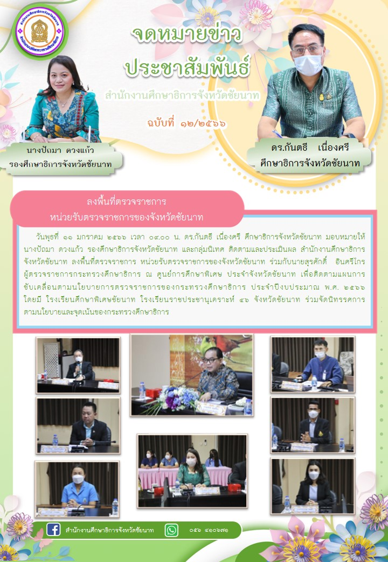**ศูนย์การศึกษาพิเศษประจำจังหวัดชัยนาท**